8 класс, ИЗО (Карпова)
Тема урока «Архитектура Великого Новгорода» Прочитать конспект. Д/З Выучить конспект, нарисовать простым карандашом Софийский собор. Выслать мне на почту фото рисунка или отсканированный вариант user.user987123@yandex.ru

Архитектура Великого Новгорода неразрывно связана с историей города и историей страны в целом. Жители города издревле считались искусными плотниками, возводившими шедевры архитектуры из дерева. Впоследствии именно новгородцы первыми освоили принципы строительства из камня.
История города начинается в 9 веке со строительства деревянной крепости-кремля, ставшей впоследствии сердцем Новгородского княжества. В первоначальном деревянном варианте крепость была круглой и раза в два меньше той, которую можно увидеть сейчас. Уже в 1044 году стены кремля стали постепенно заменять на каменные, но это строительство растянулось почти на 4 века. Только в 20-х годах 15 века Новгородский Кремль-Детинец стал окончательно каменным. Это старейший из всех кремлей на территории России, сохранившийся до наших времен. Внутри него расположились Владычная палата и двор, резиденция архиепископа и храмы. Владычная или как ее еще называют Грановитая палата – единственное строение 15 века в России, которое относится к готическому стилю. Владычный двор – старейшая часть Кремля. Первоначально деревянный, он был обнесен камнем в 12 веке и являл собой своеобразную крепость внутри крепости.
В середине 11 века в Кремле возводят собор Святой Софии, который хоть и не впечатляет своими размерами и особой красотой, как более поздние храмы, является одним из величайших памятников архитектуры мирового значения. Это один из первых христианских храмовых комплексов из камня. Шестиглавый храм из камня возвели в период с 1045 по 1050 год на месте деревянной церкви по велению Ярослава Мудрого. Первоначальное деревянное здание храма возвели с приходом христианства одним из первых на Руси на месте старого языческого капища. В начале 12 века Софийский Собор стал символом Новгородского государства.
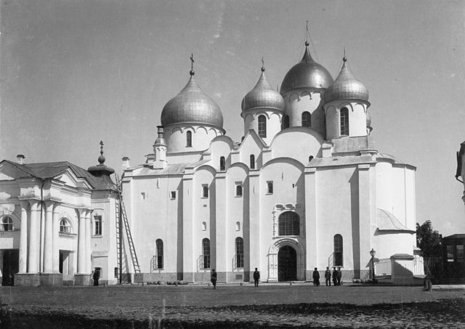 Софийский Собор

Последующие исторические периоды не привнесли столь значимых архитектурных объектов в облик города, как период его основания и господства. Город уже не играл такой большой роли в жизни страны, и ему не уделялось должного внимания. Внимание правителей было приковано теперь к Москве, а в последствие и к Санкт-Петербургу, Новгород же превратился из центра политической жизни в среднестатистический российский город-крепость. Усугубило ситуацию и то, что он неоднократно подвергался нападениями и разрушениям.
Несмотря на то, что он являлся центром Новгородской губернии, в архитектурном плане город продолжал деградировать, как в дореволюционный, так и в советский период. После очередных разрушений периода Великой Отечественной войны город был практически отстроен заново. Что удивительно, несмотря на большие испытания, выпавшие на долю этого великого русского города, большая часть памятников архитектуры сохранилась и дошла до нас практически в первозданном виде.

